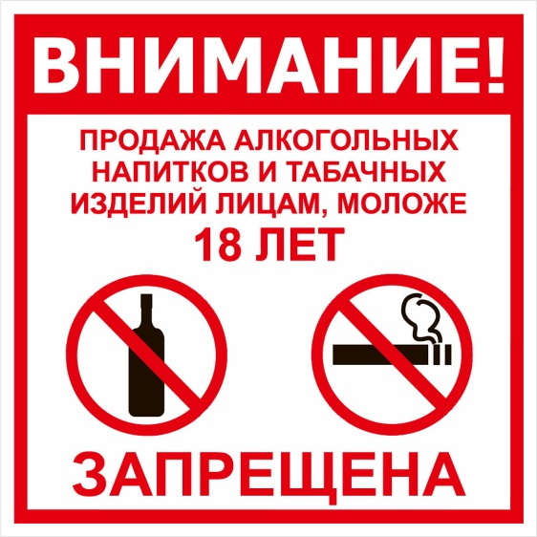

Уважаемые руководители!

НАПОМИНАЕМ!

В соответствии со ст.5 Закона Архангельской области от 15.12.2013 № 113-9-03 «Об отдельных мерах по защите нравственности и здоровья детей в Архангельской области (с изменениями Постановление от 25 сентября 2019 года N 389):
В целях предупреждения причинения вреда здоровью детей, их физическому, интеллектуальному, психическому, духовному и нравственному развитию не допускается нахождение детей
1) в пивных ресторанах, винных барах, пивных барах, рюмочных, в других местах, которые предназначены для реализации только алкогольной и (или) табачной продукции, в специализированных помещениях (местах) для курения кальяна, а также в местах, где оказываются услуги по приготовлению кальяна с его последующим использованием (п.2 ст.5);
2) в иных местах, нахождение в которых может причинить вред здоровью детей, их физическому, интеллектуальному, психическому, духовному и нравственному развитию, определенных представительными органами муниципальных районов и городских округов Архангельской области в порядке, предусмотренном статьей 7 настоящего закона" (п.10 ст.5).
Юридические лица и граждане, осуществляющие предпринимательскую деятельность без образования юридического лица, обязаны принимать меры по недопущению нахождения детей на объектах (на территориях, в помещениях), указанных в пункте 1 настоящей статьи, в том числе информировать посетителей о недопустимости нахождения детей на таких объектах (на территориях, в помещениях).
В настоящем законе под ночным временем для детей в возрасте до 16 лет понимается время с 22 часов 00 минут до 6 часов 00 минут следующих суток в период с 1 октября по 30 апреля, с 23 часов 00 минут до 6 часов 00 минут следующих суток в период с 1 мая по 30 сентября, а для детей в возрасте от 16 до 18 лет - время с 23 часов 00 минут до 6 часов 00 минут следующих суток в период с 1 октября по 30 апреля, с 24 часов 00 минут до 6 часов 00 минут следующих суток в период с 1 мая по 30 сентября.
В соответствии с ч.7 ст. 16 Федерального закона от 22.11.1995 № 171 -ФЗ "О государственном регулировании производства и оборота этилового спирта, алкогольной и спиртосодержащей продукции и об ограничении потребления (распития) алкогольной продукции" не допускается потребление (распитие) алкогольной продукции несовершеннолетними».

